Construcción de una Red Bayesiana en Elvira

PRODUCTO:

*[Escriba los datos sobre la elaboración de este documento: autor, departamento, fecha, etc.]*

Contenido

1. Descripción del problema y la Red Bayesiana
   1. Parte cuantitativa
   2. Parte cualitativa
2. Ejemplo de uso

Descripción del problema

Este trabajo consistirá en la modelación de una red bayesiana sobre un problema hipotético. Una red bayesiana es un modelo grafo probabilístico (un tipo de modelo estático) que representa un conjunto de variables aleatorias y sus dependencias condicionales a través de un grafo acíclico dirigido (DAG por sus siglas en inglés).

Esta red se encuentra configurada según las reglas generales y más comunes que caracterizan una pandemia en cualquier país del mundo. Para ello, se tendrá en cuenta las características del virus y las de la población a la cual se estudia. Los nodos que describen el problema son los siguientes:

* **RecursosMedicinales:** Indica la capacidad de respuesta de un país a un individuo enfermo.
* **ResistenciaMedicamentos:** Señala la resistencia de una enfermedad a los medicamentos presentes en el país.
* **NivelCultural:** Es el nivel cultural del país bajo estudio.
* **SanguineaTransmision:** Indica la probabilidad de transmisión vía sanguínea de la enfermedad. Depende del nivel cultural, ya que, a más cultura, más precaución se toma por parte de los individuos de la población.
* **FluidosTransmision:** Al igual que el punto anterior, indica la probabilidad de transmisión mediante fluidos de una enfermedad. También está influenciada por el nivel cultural.
* **CalorResistencia:** Es la probabilidad de resistencia al calor que tiene la enfermedad.
* **FrioResistencia:** Igual que antes, pero con la resistencia al frio.
* **Clima:** Indica el clima de la población. La probabilidad de que sea frío/moderado/cálido se asigna dependiendo de los climas del mundo.
* **AmbientalTransmision:** Está influida por las tres variables anteriores y representa la probabilidad de transmisión ambiental dependiendo de la configuración sus tres padres.
* **Contagioso:** Asigna un valor de probabilidad a si es muy contagioso o no dependiendo de los tipos de transmisión que posee el virus.
* **Epidemia:** En este valor se señala si puede haber epidemia o no sobre el país estudiado. Está influenciada por el nodo “Contagioso” y “ResistenciaMedicamentos”.

Parte cualitativa

Tras introducir dichos nodos y conectarlos como se describe arriba, se obtiene la siguiente Red Bayesiana en el programa Elvira:

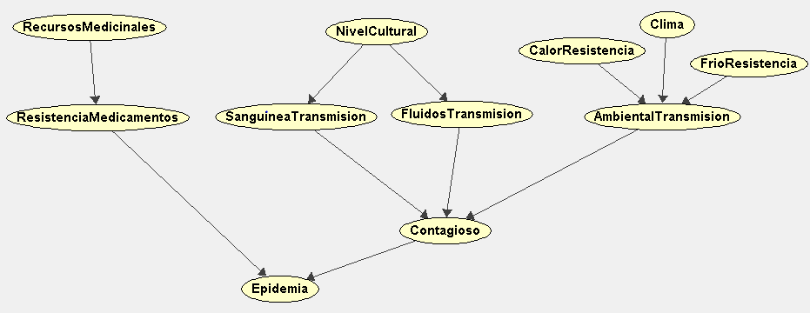

Como se puede observar, la red se compone de un total de 11 nodos interconectados, los cuales se puede decir que generan un árbol cuyo nodo final es el nodo objetivo de este estudio, “Epidemia”.

Parte cuantitativa

Como punto final para completar la red, es necesario introducir una serie de probabilidades las cuales influyen entre sí, para así definir la “cantidad” de interacción entre los nodos de la red. Se asignarán unas probabilidades condicionadas a cada nodo según sus padres aproximadas, obteniendo tablas que representan lo más fiable posible la realidad. Unos ejemplos de probabilidad condicionada son las siguientes:

* Epidemia

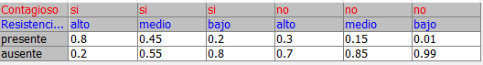

* Contagioso

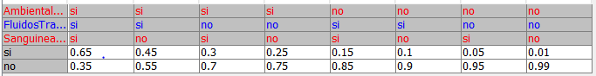

* AmbientalTransmision



Por último, tras introducir dichos datos en las tablas se puede obtener la probabilidad marginal de cada elemento de la red bayesiana.

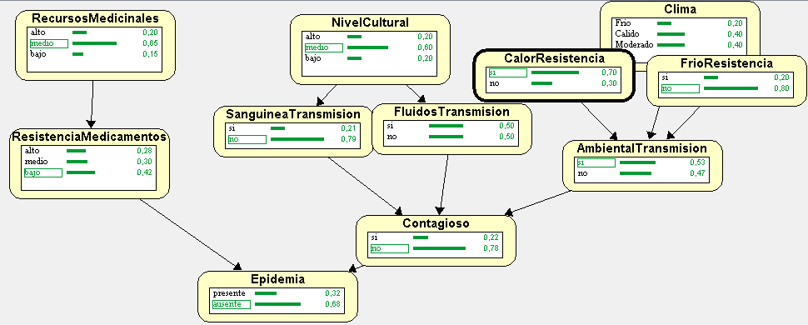

Ejemplo de uso

Para finalizar, se realizará un ejemplo de Red Bayesiana con posibles observaciones sobre el ámbito de estudio. En este caso, se elegirá como observado las variables {“Epidemia” = Presente, “RecursosMedicinales” = bajo, “AmbientalTransmision” = si}. Las probabilidades obtenidas son las siguientes:

